伸缩平移门运动结构分析说明

伸缩平移门既有伸缩门占位小，又有平移门强度高，阻拦性好的特点，因此在实际使用中得以广泛应用。目前。各厂家采用了不同的运动连接结构，有的结构存在先天的缺陷，导致后期使用中问题频出。
广东金嘉豪智能科技有限公司所生产的伸缩平移门采用了独家技术，与传统的结构相比，完全解决了上述存在的问题。具体说明如下：
A）外面厂家采用的结构（见图1），是按照背负式设计的，运动连接件用螺钉直接固定在门体立柱上，由于门体立柱型材厚度有限，所能承载的剪应力和拉应力有限，容易造成分离（见图2），同时，由于整体构件外露，易腐蚀，造成构件承力轴座承力强度丧失，导致产品无法使用。产品的美观度不高。
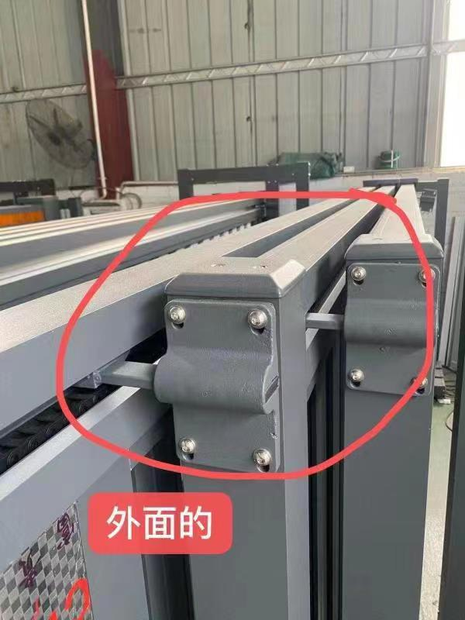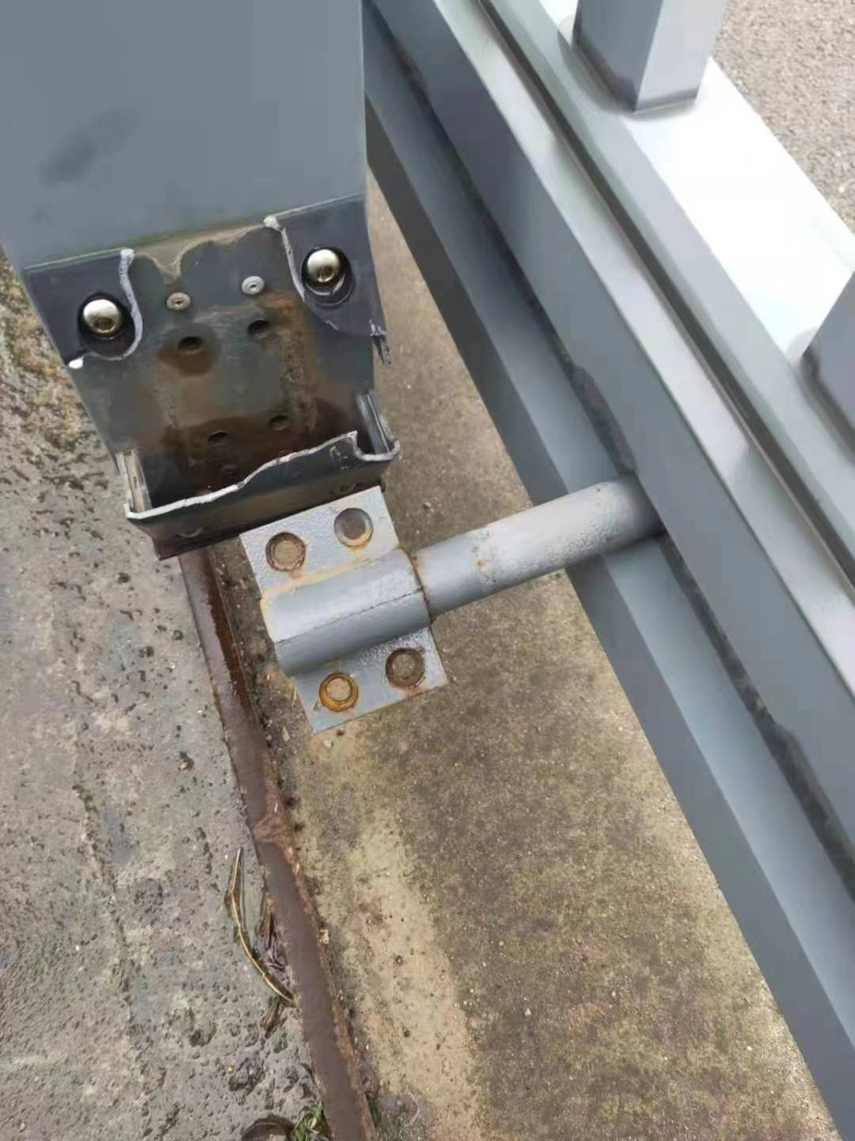
图1 图2
B）金嘉豪公司的伸缩平移门（见图3）则采用了内置式结构，承力轴是整体穿过门体立柱（图4），由内置内套件承力，承力套件在立柱内部（见图5），不受任何外部环境因素影响，保证了整个运动连接件的使用寿命，从而确保产品的稳定使用。产品的美观度高。
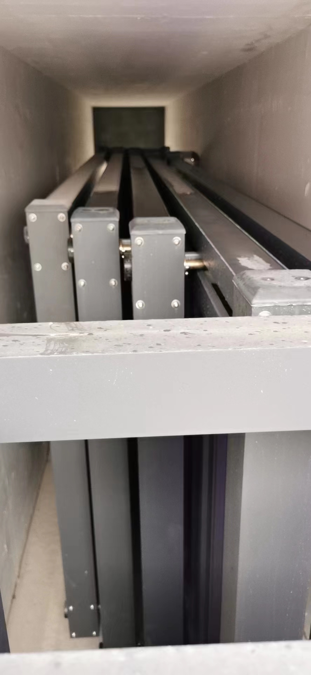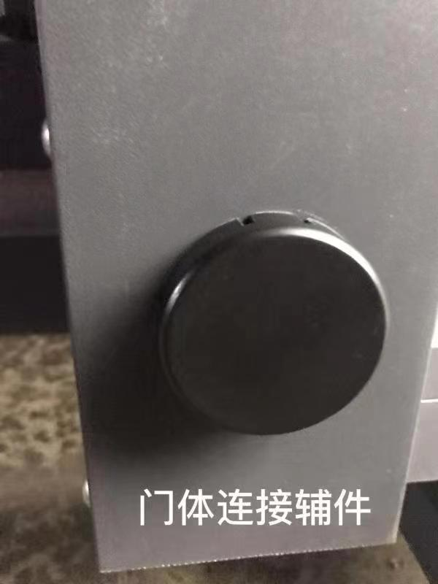
图3 图4
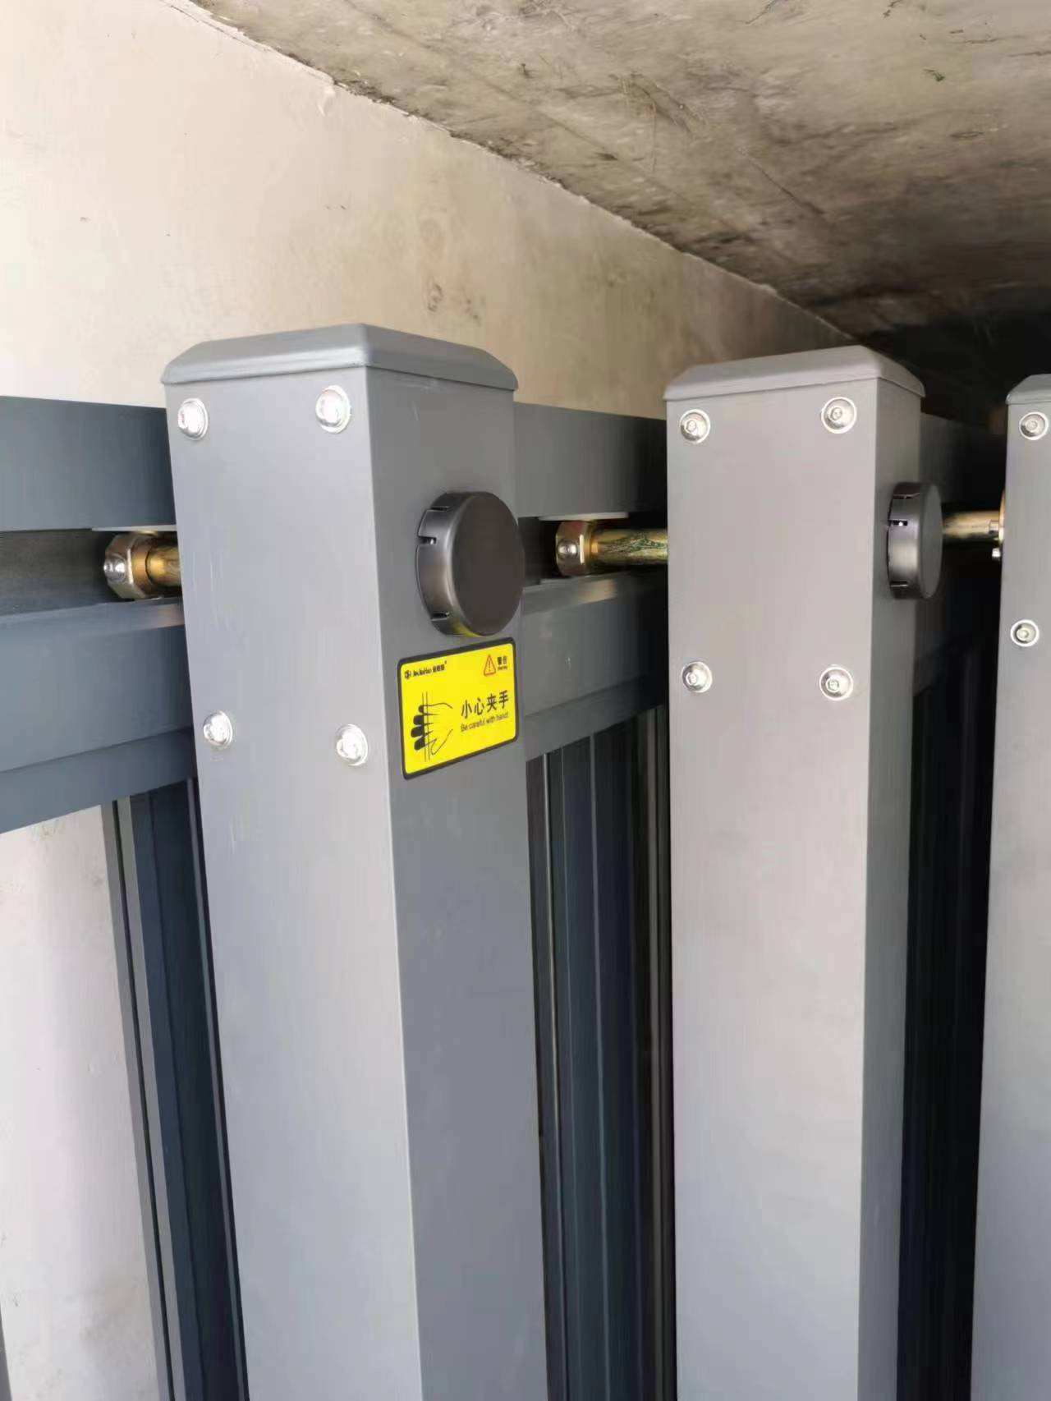
图5

